Java和C++实例化语法比较
- C++ : 类型 对象
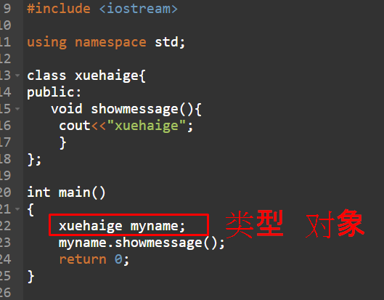

-Java : 类名 对象名 = new 类名( )
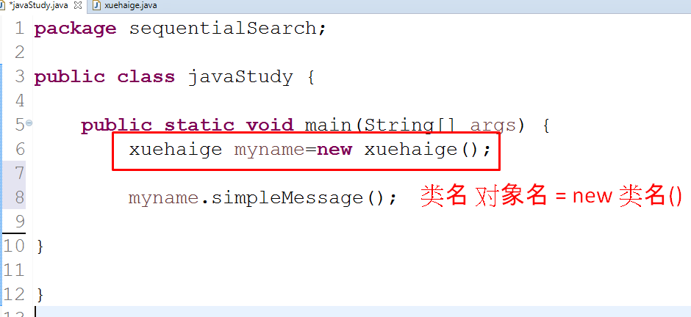

Java中的IO
- Scanner API允许用户输入，类似C++中的cin，但是他是个 类 可以被实例化，
并且可以传参(System.in)赋值用户输入的内容，和调用方法.nextLine()调用用户输入的内容
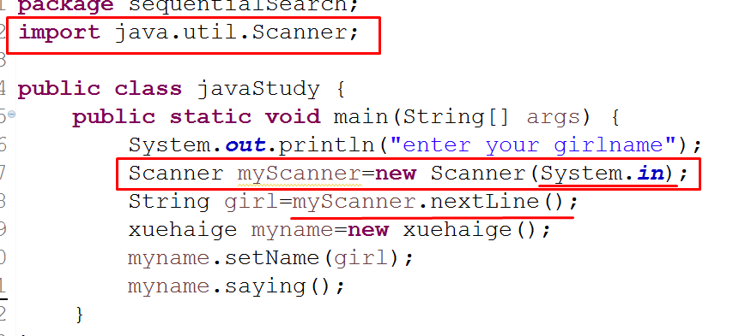

java的传参
- 没什么特别的
public class javaStudy {
public static void main(String[] args) {
Scanner input=new Scanner(System.in); //instantiate scanner and pass input
xuehaige myname=new xuehaige(); //instantiate xuehaige

System.out.println("Enter name");
String name=input.nextLine(); //store input into name

myname.simpleMessage(name); //pass para
}
}

class xuehaige {
public void simpleMessage(String name) //take para
{
System.out.println("my name is "+name);
}
}

码图结合思想//UML和代码
-
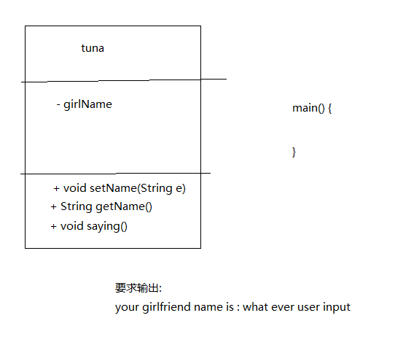
//这个类图体现了information hiding信息隐藏的思想

//实现这个蓝图:
public class javaStudy {
public static void main(String[] args) {
System.out.println("enter your girlname");
Scanner myScanner=new Scanner(System.in);
String girl=myScanner.nextLine();
xuehaige myname=new xuehaige();
myname.setName(girl);
myname.saying();
}
}

class xuehaige {
private String girlName;
public void setName(String e) {
girlName=e;
}
public String getName() {
return girlName;
}
public void saying() {
System.out.printf("your girl friend name is %s",girlName);
}
}

- Instance Variable 就是 原类(非实例化类)中成员变量 的一种装逼的说法

构造函数Constructor
- 和C++类似，但是构造函数有三个特点:
1.构造函数名需要与被实例类名相同
2.构造函数 不能有返回值！
3.实例化时需要传入对应参数
